# 大气层恢复NAND备份教程v1.0

**因为很多玩家只会备份NAND却不会恢复，所以下面介绍大气层恢复NAND的方法！本教程只针对大气层的备份和恢复！不适用sxos系统的备份！**

第一步：首先找到你在电脑上的三个备份文件boot0，boot1,rawnand.bin。（本教程以完整备份文件作说明），通常这三个文件都是放在backup文件夹里面的，三个文件加起来容量是29.1G才是完整备份！把整个backup文件夹复制到TF卡根目录。如下面：

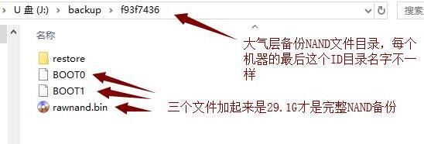

复制到TF卡之后我们需要把这三个文件移动到restore文件夹里面,如下图所示：

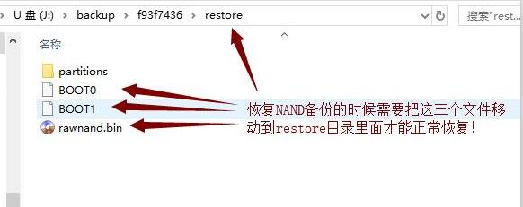

然后我们把TF卡插回switch游戏机。确保sd卡没有大气层破解文件，不然下一步注入文件后会直接开机,这里建议先把大气层的TF卡破解文件夹atmosphere改成其他名字或者在名字后面加个数字！等恢复完成后再改回来！

第二步：短接注入大气层hekate文件，建议使用新版本，短接注入有很多种方法，电脑可以注入，安卓手机可以注入，还有各种注入器也可以注入！大家自己选择注入方法！注入之后会出现如下图：

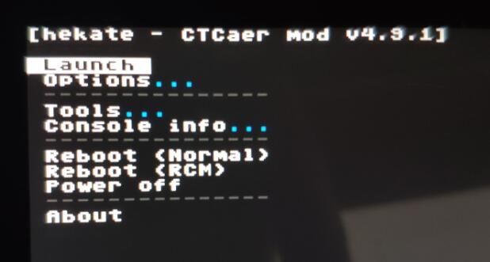

用switch音量键控制，电源键确认，选择Tools选项进入，

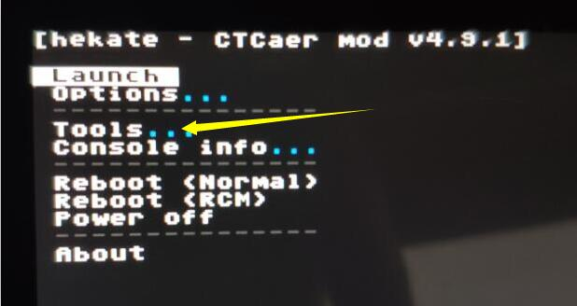

进入之后如下图，再选择Restore选项进入: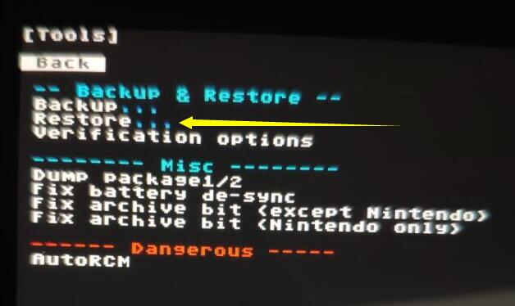

然后选择恢复BOOT0/1

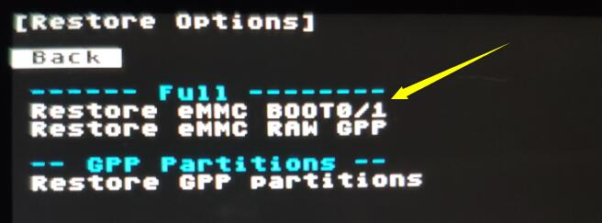

进入后会让你先等待10秒倒计时，倒计时结束后按电源键确认恢复：

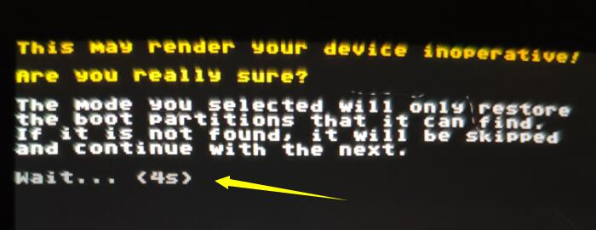

恢复完成后会显示两个绿色的100%进度条：

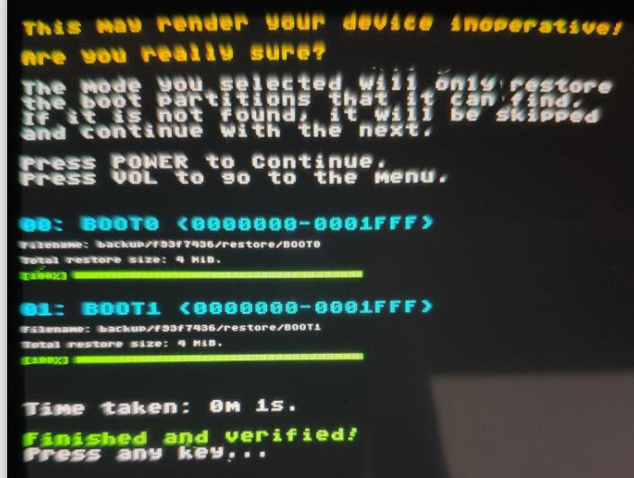

然后按音量键返回上级目录：再选择RAW GPP选项：

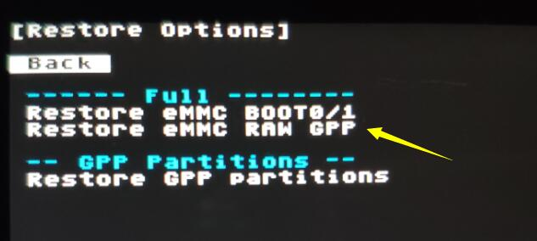

进入后同样等待10秒倒计时，完成后按电源键确认开始恢复,这个恢复需要1个小时左右时间，耐心等待完成，如果担心没电，可以插上充电器充电！

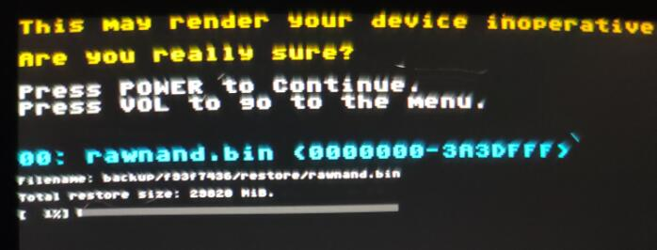

恢复完成后就可以直接按住电源键10秒强制关机了，然后再把sd卡插回电脑复制新的破解系统短接注入开机即可！

祝大家游戏愉快！！

编辑人：刺心

编辑时间：2019-3-16